11 класс- 06.02.19г.
Тема урока: Проектные задания на получение регрессионных зависимостей.
Цель работы: освоение способов построения по экспериментальным данным регрессионной модели и графического тренда средствами Microsoft Excel.
Используемое программное обеспечение: табличный процессор Microsoft Excel.
Задание 1
1. Ввести табличные данные зависимости заболеваемости бронхиальной астмой от концентрации угарного газа в атмосфере (см. рисунок).
2. Представить зависимость в виде точечной диаграммы (см. рисунок).
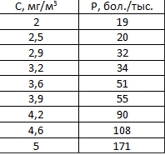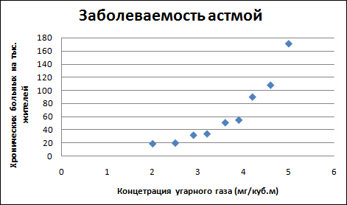
Задание 2
Требуется получить три варианта регрессионных моделей (три графических тренда) зависимости заболеваемости бронхиальной астмой от концентрации угарного газа в атмосфере.
1. Для получения линейного тренда выполнить следующий алгоритм:
=> щелкнуть на поле диаграммы «Заболеваемость астмой», построенной в предыдущем задании;
=> выполнить команду Диаграмма -> Добавить линию тренда;
=> в открывшемся окне на вкладке Тип выбрать Линейный тренд;
=> перейти на вкладку Параметры; установить галочки на флажках:
показывать уравнения на диаграмме и поместить на диаграмму величину достоверности аппроксимации R~2;
=> щелкнуть на кнопке ОК.
Полученная диаграмма представлена на рисунке:
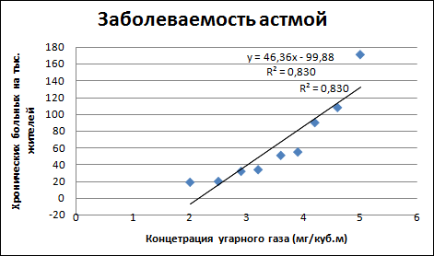
2. Получить экспоненциальный тренд. Алгоритм аналогичен предыдущему. На закладке Тип выбрать Экспоненциальный тренд. Результат представлен на рисунке:
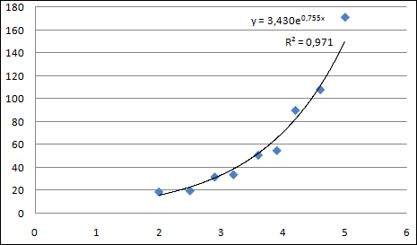
3. Получить квадратичный тренд. Алгоритм аналогичен предыдущему. На закладке Тип выбрать Полиномиальный тренд с указанием степени 2. Результат представлен на рисунке:
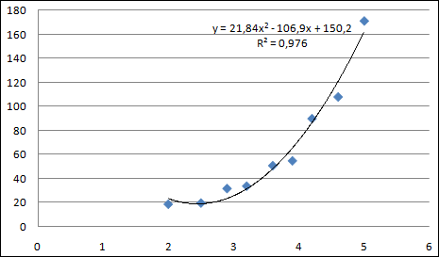
После того как вы построили точечную диаграмму зависимости заболеваемости астмой, нужно построить линию тренда.
1. Для этого необходимо выделить диаграмму.
2. В результате выделения в панели инструментов появятся новые разделы. Из этих разделов нам нужно будет перейти в вкладку "Макет".
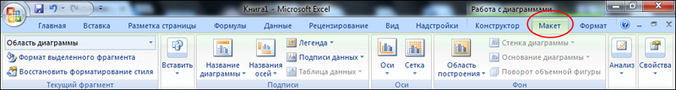
3. Из макета нужно перейти в раздел "Анализ", где мы и найдём операцию построения линии тренда.
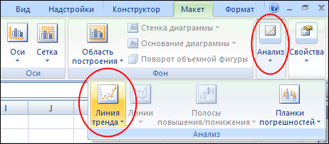
Сразу строить линию тренда не советуется, так как нам нужно указать определённые настройки отображения.
4. Из списка предложенных действий пострения линий тренда, выбираем Дополнительные параметры линии тренда.
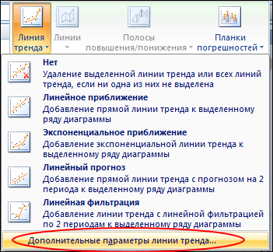
5. В задании нам говорится:
=> в открывшемся окне на вкладке Тип выбрать Линейный тренд;
=> перейти на вкладку Параметры; установить галочки на флажках:
показывать уравнения на диаграмме и поместить на диаграмму величину достоверности аппроксимации R~2;
=> щелкнуть на кнопке ОК.
Устанавливаем настройки согласно запросу:
После выполнения этой операции график примет следующий вид:

6. Остальные пункты делаются по аналогии.
II. Решение заданий ЕГЭ
№ 1
1. Задание 1
Вычислите сумму чисел х и у при x = B3₁₆, у = 110110₂. Результат представьте в десятичной системе счисления.
Пояснение.
Переведём число Х в десятичную систему счисления:
B3₁₆= 176₁₀ + 3₁₀= 179₁₀

Переведём число Y в десятичную систему счисления:
110110₂= 1×2⁵+ 1×2⁴ + 0×2³+ 1×2²+ 1×2¹ + 0×2° = 32+ 1б + 4 + 2 = 54₁₀.

Выполним сложение: 179 + 54 = 233.
Самостоятельно:
2. Задание 1
Вычислите: 10101010₂ – 252₈ + 7₁₆. Ответ запишите в десятичной системе счисления.
Пояснение.
Для того, чтобы перевести число из двоичной системы счисления в систему счисления по основанию, то есть 4, 8, 16 и так далее, разобьём все цифры числа на группы размера k справа налево. Если в последней группе не хватило цифр, дополним лидирующими нулями. Теперь каждую группу в отдельности переведём в одну цифру в -иной системе счисления. Например, хотим число 10101010 перевести из двоичной системы счисления в восьмеричную. Дополним слева нулями так, чтобы длина делилась на 3: 010101010.Поделим число на группы по 3 разряда: 010, 101, 010.Переведём их в восьмеричную систему счисления: 2, 5, 2. Итого получили число 252.
И так как, эти два слагаемых в исходной сумме сокращаются и остаётся только.
3. Задание 1
Вычислите: 10101010₂ – 250₈ + 7₁₆. Ответ запишите в десятичной системе счисления. В ответе запишите только число, основание системы счисления писать не нужно.
Пояснение.
Переведем все числа в двоичную систему счисления.
250₈ = 10101000₂
7₁₆ = 111₂
Получаем 10101010₂ − 10101000₂ + 111₂ = 1001₂ = 9₁₀.
Ответ: 9.

№ 7
1. Задание 7 № 3812
Дан фрагмент электронной таблицы:

 | A | B | C
1 | 4 | 2
2 | =2*(A1–C1) | =(2*B1+A1)/4 | =C1-1

Какое целое число должно быть записано в ячейке C1, чтобы построенная после выполнения вычислений диаграмма по значениям диапазона ячеек A2:С2 соответствовала рисунку?
Пояснение.
По рисунку видно, что значения всех трёх ячеек диапазона A2:С2 равны. По данным таблицы найдём значение B2: B2 = (2 * 2 + 4) / 4 = 2.

Выразим С1 из значения С2: С1 = С2 + 1 = B2 + 1 = 2 + 1 = 3.

Ответ: 3.
Самостоятельно:
3. Задание 7 № 4555

Дан фрагмент электронной таблицы.

 | A | B | C
1 | 2 | 4
2 | = (B1 – A1)/2 | = 2 – A1/2 | = (C1 – A1)*2 – 4

Какое целое число должно быть записано в ячейке C1, чтобы построенная после выполнения вычислений диаграмма по значениям диапазона ячеек A2 : С2 соответствовала рисунку? Известно, что все значения диапазона, по которым построена диаграмма, имеют один и тот же знак.
Пояснение.
В ячейке А₂ будет значение 1. В ячейке В₂ будет значение 1. Из диаграммы следует, что значения в ячейке С₂ в 2 раза больше. Следовательно, из того, что 2 = (C1 – A1)*2 – 4, следует, что ответ 5.
58. Задание 7 № 14222
Дан фрагмент электронной таблицы.


 | А | B | C | D
1 | 7 | ... | 4 | 5
2 | =B2+C2+D2 | =C2 | =(A1–D1)*(B1-3) | =(A1–D1)*C1

Какое целое число должно быть записано в ячейке B1, чтобы диаграмма, построенная по значениям ячеек диапазона A2:D2, соответствовала рисунку? Известно, что все значения ячеек из рассматриваемого диапазона неотрицательны.
Пояснение.
Из диаграммы видно, что значения имеют такой вид: 4x, 2x, x, x. По таблице можно сразу определить значение ячейки D2: (7 − 5) * 4 = 8. Из таблицы видно, что B2 и C2 равны, следовательно, это x и x. Также заметим, что A2 включает в себя все остальные части. Поэтому A2 это 4x, тогда D2 это 2x.
Так как D2 = B2 + C2, получаем, что C2 = 4. Далее имеем: (A1–D1)*(B1-3) = (7-5)*(B1-3) = 4, B1 = 5.

Ответ: 5.

